«Поклонимся великим тем годам…»
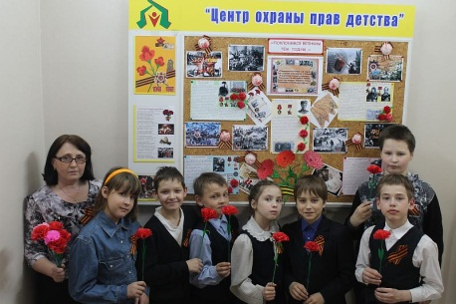
В честь 70-летия Победы в Великой Отечественной войне дети отделения дети из семей, находящихся в трудной жизненной ситуации, муниципального бюджетного учреждения "Центр охраны прав детства" приняли участие во Всероссийской акции «Красная гвоздика». В память о ветеранах войны и тружениках тыла дети своими руками изготовили гвоздики – символы героизма, мужества, стойкости, верности своей стране и своему народу. Цветы Победы украсили тематический стенд «Поклонимся великим тем годам…». Дети совместно с социальным педагогом Владимировной Костиной оформили материал о героях – северянах Р.Е. Шаниной, П.В.Усове, А.О. Шабалине, П.И Галушине и Н.Г. Кузнецове, приблизивших Великую Победу.
Их подвиг навсегда останется в наших благодарных сердцах.
6 мая 2015 года воспитанники МБУ "Центр охраны прав детства" отделения социальной адаптации приняли участие во Всероссийской акции "Георгиевская ленточка 2015".
Девочки и мальчики вручали Георгиевскую ленточку – условный символ военной славы жителям Исакогорского округа. Улыбка озаряла лица каждого, получившего главный символ всенародного праздника. Дети с искренним уважением к воинам, сражавшимся за Отечество, в память об их подвиге, серьезно и ответственно проявили себя в этой акции.
Поздравляем всех архангелогородцев с наступающим праздником Великой Победы!

Воспитанники Центра охраны прав детства изготовили открытки к Дню Победы
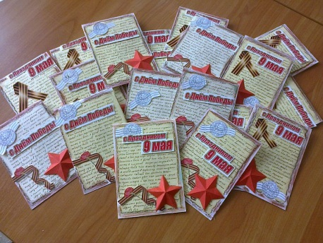
5 мая 2015 года для школьников отделения временного пребывания детей Центра охраны прав детства было проведено занятие по изготовлению поздравительных открыток для ветеранов «С 9 мая!" в знак глубокого уважения и памяти поколений.
Ребята с большим желанием выполняли работу, никто не остался равнодушным!
К празднику…
08.09.2015г. в преддверии празднования юбилея Великой победы в МБУ «Центр защиты прав несовершеннолетних «Душа» состоялось занятие для детей, посещающих группу дневного пребывания, на тему: «Изготовление цветов из гофрированной бумаги». Мероприятие состояло из двух частей. Первая часть занятия предполагала выполнение практической части работы - для ознакомления ребятам были предложены образцы цветов, выполненные из бумаги в различных вариантах; далее дети выполняли поделку при демонстрации педагогом последовательности приемов работы. Результат этой части занятия – цветок, выполненный с большим желанием и аккуратностью. Дети выразили желание цветок, изготовленный своими руками, возложить к памятнику войнам, погибшим в годы Великой войны. Во второй части занятия детям был предложен просмотр мультипликационного фильма «Солдатская сказка». Судьба солдата, показанная в сказке, очень заинтересовала детей. По результатам просмотра дети активно обсуждали содержание фильма, анализируя его, подчеркнули роль народа в победе над врагом!
Фестиваль военной песни «Катюша» прошел в Центре охраны прав детства.
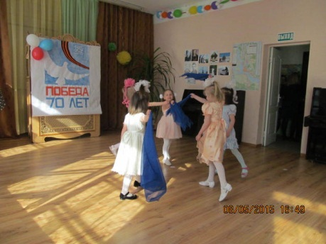
8 мая 2015 года в канун Великого праздника 70-летия Великой Победы в МБУ «Центр охраны прав детства» прошел фестиваль военной песни «Катюша», в котором прозвучали всеми любимые песни военных лет.
Юные артисты рассказывали наизусть торжественные стихотворения о Дне Победы, о стойкости и выносливости русского солдата и о непобедимой России, а дошкольники порадовали зрителей своими замечательными танцами под известные песни «Синий платочек», «Перелетные птицы».
В мероприятии приняли участие воспитанники отделений временного пребывания детей дошкольного и школьного возраста и воспитанники отделения социальной адаптации, в стороне не остались и сотрудники Центра охраны прав детства, которые исполнили замечательную песню «Тучи в голубом».
Все дети и социальные педагоги очень ответственно подошли к выбору и разучиванию концертных номеров. В зале царила праздничная атмосфера Дня Победы. Каждый номер, который показывали дети, тронул зрителей до глубины души. Фестиваль получился по-настоящему победным!
Спасибо деду за Победу!
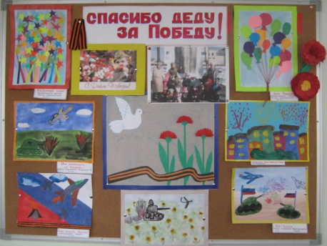
5 мая 2015 года в МБУ "Центр охраны прав детства" дошкольники отделения временного пребывания под руководством воспитателей подготовили рисунки на конкурс, посвященный юбилею Великой Победы «Спасибо деду за Победу!».
В группах воспитатели оформили стенды, дети выучили стихи о войне, о Победе, вместе с педагогами сделали цветы для возложения к обелиску в память о наших земляках, погибших в годы Великой Отечественной войны.
9 мая 2015 года у обелиска павшим землякам состоялось торжественное возложение цветов. Дошколята торжественно прочитали стихи о Победе.
Памятная встреча с последними свидетелями войны
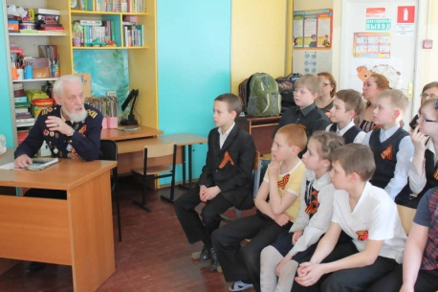
8 мая 2015 года в рамках празднования Великой Победы в МБУ "Центр охраны прав детства" состоялась встреча воспитанников группы дневного пребывания отделения оптимизации семейных ресурсов с председателем Архангельской городской общественной организации «Дети, опаленные войной 1941-1945 Г.Г. (последние свидетели)» Лебедевым С.Н.
На этой встрече дети узнали о том, какое нелегкое детство было у маленьких невольных участников Великой Отечественной войны, как им удалось пережить то суровое голодное и далеко недетское время.
Ребята со всей серьезностью отнеслись к предстоящей встрече, подготовили стихи о войне, вместе с гостем пели известные песни военных и послевоенных лет, и конечно же, не оставили гостя без подарка, да и сам Слава Николаевич пришел не с пустыми руками.
Особый интерес у ребят вызвали нагрудные знаки и награды Славы Николаевича, дети с огромным любопытством рассматривали их, им была интересна история каждой награды.
Специалисты Центра надеются, что наши дети всегда будут помнить о тяготах военных лет и никогда не останутся равнодушны к чужой беде, а главное, будут ценить то беззаботное время, которое называется «детством».

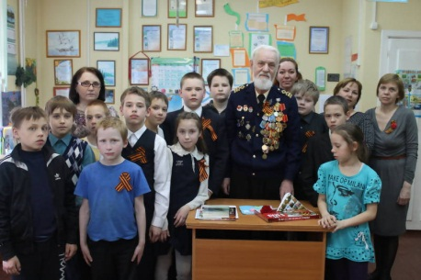
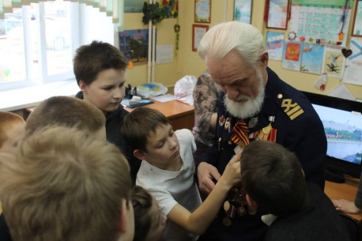

В Архангельске подведены итоги конкурса «Дети иллюстрируют книги о войне»
В Соломбальской библиотеке №5 имени Б.В. Шергина состоялась торжественная церемония подведения итогов и награждения победителей городского конкурса «Дети иллюстрируют книги о войне».
В годы Великой Отечественной войны воевали на всех фронтах не только взрослые, но и дети. О подвигах последних написано немало книг. Поэтому в юбилейный год управление культуры и молодежной политики мэрии Архангельска и «Централизованная библиотечная система» организовали и провели городской конкурс «Дети иллюстрируют книги о войне».
В конкурсе приняло участие 306 архангельских школьников из общеобразовательных школ города и художественных изостудий и кружков. Дети не просто рисовали рисунки на военную тему, они читали книги о войне и делали к ним свои иллюстрации. На рисунках детей ожили герои книг: Л.Ф. Воронковой «Девочка из города», Л.А. Кассиля «Главное войско» и «Твои защитники», Ф.А. Абрамова «Вкус Победы», «В. Пикуля «Мальчики с бантиками», В.П. Катаева «Сын полка», В.Г. Фролова «В двух шагах от войны», Н.А. Надеждиной «Партизанка Лара», К. Симонова «Сын артиллериста», К.Г. Паустовского «Похождения жука-носорога», В. Воскобойникова «900 дней мужества» и многих других.
10 мая в Соломбальской библиотеке №5 имени Б.В. Шергина состоялось открытие выставки рисунков и подведение итогов городского конкурса. Были награждены 19 лучших участников. Победителями стали учащиеся из общеобразовательных школ №11, 8, 28, 34, 27, 73, 77, 95, общеобразовательной гимназии №25, школы «Ксения», Архангельских санаторных школ-интернатов №1, 2 студий изобразительного творчества и творческих мастерских из Ломоносовского Дворца культуры и Культурного центра «Соломбала-Арт».
Для победителей была представлена литературная композиция «Стихи о войне» в исполнении литературно-музыкального театра «Словица» Архангельского городского культурного центра, звучали военные песни и стихи.

